多能互补视角下清洁能源参与电力市场策略研究

摘 要：为实现“双碳”目标，我国积极推进清洁能源参与电力市场交易，但对于如何优化清洁能源基地电力交易总体收益仍有欠缺。本文基于多能互补视角，构建了包含梯级水电站、光伏电站和抽水蓄能电站的清洁能源基地参与电力市场的收益优化模型。通过高斯-贝叶斯优化算法和多层嵌套动态规划求解模型，并以L江上游清洁能源基地为例进行分析。结果表明：1) 在现有电价机制下，发电企业最优策略为将全部电量投入中长期市场。2)当以最大收益为目标时，梯级水电与抽水蓄能会与光伏出力形成良好互补，模型分析结果明确了抽水蓄能电站的抽水发电时段。3）通过蒙特卡洛模拟，引入噪声，发现对光伏出力、日前电价、实时电价预测的波动性误差对长期收益影响较小；光伏出力均值和电价均值的预测误差对长期收益影响显著，指示发电企业应注重提高对电价和光伏出力的预测精度。以上成果对于我国清洁能源基地电力交易具有理论与实践指导价值。
关键词：多能互补；清洁能源；电力市场；收益优化
中图分类号：TV674 文献标志码：A
文章编号：
为了实现“双碳”目标，我国积极推动能源供给侧转型。一方面，大力发展清洁能源，替代火力发电；另一方面，推进电力供应市场化改革，建立具有实时电价机制和多层次的电力市场，提升能源利用效率^{[1]}。
由于光伏发电具有较强的波动性和不确定性，以及具有明显的昼夜特征，大规模接入电网会带来安全性挑战；水电和抽水蓄能作为调节能力较强的能源，可以对光伏出力进行有效的削峰填谷，构建多能互补的出力方式可以有效提升新能源消纳量，维护电力系统稳定性^{[2-5]}。
电力市场化改革构建中长期市场、现货市场及辅助服务市场，主要市场成员包括发电方、电力销售中间商、用电方、市场监管机构等多类主体。通过中长期市场锚定价格、提升电力供给稳定性，通过现货市场反应实时供需，提升电力资源配给效率。
目前，我国电力市场处于起步阶段，已经在一些省份开展了现货结算试点^{[6]}。
现有电力中长期市场与现货市场协同交易的研究主要集中在电力销售中间商视角，多以发电量最大、波动性最小作为目标；以最大化收益为目标的多能互补视角下清洁能源直接参与电力市场的研究仍有欠缺^{[7-12]}。因此，本文构建多能互补视角下清洁能源基地参与电力市场的收益模型，结合具体案例进行了分析，为清洁能源参与电力市场及电力市场交易提出了建议。
————————
1 模型构建
本文采用多能互补清洁能源基地总发电收益最大为优化目标，综合考虑水文、多能互补调度、系统稳定性因素，帮助发电企业确定适合的交易策略。
1.1 收益模型及出力条件
本文研究的清洁能源基地包括梯级水电站、光伏电站和抽水蓄能电站。收益模型考虑多种清洁能源作为整体出力，清洁能源参与电力市场化交易。清洁能源基地中，水电具有良好的调节能力，光伏能源优先上网可以降低弃电率和失负荷率，提升系统调峰性能^{[13]}。故本文设定光伏能源优先上网，梯级水电和抽水蓄能电站作为调节能源，以最大收益为目标进行出力优化。
电力市场分为中长期市场、日前市场和实时市场。对中长期市场电力交易，本文按受端市场年度均价计算收益；对日前市场和实时市场交易，本文按日前市场和实时市场的典型价格曲线计算收益。
根据电网调度规定，发电企业在申报发电曲线时，需要同时申报“发电量+分解曲线”。本文中当确定投放在中长期市场和日前市场的总电量后，按照“峰-平-谷”曲线的方式进行分解，具体分解方式如下表1所示：
表1 电量分解方式
时段 | 电量比例
谷时段（0:00-9:00） |  | 30%
峰时段（9:00-18:00） |  | 50%
平时段（18:00-24:00） |  | 20%

如表1所示，按照比例将申报电量分解到三个时段后，再在时段内每小时间平均分配，从而得到电量的24小时分解曲线。
1.2 目标函数
计算市场收益的目标函数为
$$\begin{aligned}maxR=R^{L}+R^{D}+R^{S}\#\left(1\right)\end{aligned}$$
式中：R为总收益，$R^{L}$为中长期市场收益，$R^{D}$为日前市场收益，$R^{S}$为现货市场收益
中长期市场收益计算方式为：
$$\begin{aligned}R^{L}=α*Q*P^{L}\#\left(2\right)\end{aligned}$$
式中：α为投放在中长期市场的电量比例，Q为清洁能源基地预计单日可发电总量，$P^{L}$为受端市场中长期电力市场均价。
日前市场收益计算方式为：
$$\begin{aligned}R^{D}=\sum_{t=1}^{T}{Q_{t}^{D}*}P_{t}^{D}\#\left(3\right)\end{aligned}$$
式中：$Q_{t}^{D}$为t时段投放在日前市场的电量，$P_{t}^{D}$为t时段日前市场电价，T为时段总数。
实时市场收益计算方式为：
$$\begin{aligned}R^{S}=\sum_{t=1}^{T}{Q_{t}^{S}*}P_{t}^{S}\#\left(4\right)\end{aligned}$$
式中：$Q_{t}^{S}$为t时段投放在实时市场的电量，$P_{t}^{S}$为t时段实时市场电价。
1.3 边界条件
（1）发电机组边界条件
发电功率约束为：
$$\begin{aligned}P_{i,min}≤P_{i,t}≤P_{i,max}\#\left(5\right)\end{aligned}$$
式中：$P_{i,t}$是第i级发电水库在t时刻的发电功率，$P_{i,min}$是第i级水库的最小发电功率，$P_{i,max}$是第i级水库的最大发电功率。
机组爬坡约束为：
$$\begin{aligned}P_{i,t}-P_{i,t-1}≤P_{i,r,max}\#\left(6\right)\end{aligned}$$
式中：其中$P_{i,r,max}$第i级发电水库最大爬坡功率。
抽水蓄能机组工况约束为：
$$P_{f,t}=φ_{t}γ_{f}Q_{f,t}h_{s,t}$$
$$\begin{aligned}P_{c,t}=\left(1-φ_{t}\right)γ_{c}Q_{c,t}h_{s,t}\#\left(7\right)\end{aligned}$$
$$φ_{t}=0,1$$
式中：其中$P_{f,t}$是抽水蓄能机组第t时刻的发电功率，$P_{c,t}$是抽水蓄能机组第t时刻的抽水功率，$γ_{f}$为水力发电系数，$γ_{c}$为电力抽水系数，$Q_{f,t}$为t时刻发电流量，$Q_{c,t}$为t时刻抽水流量，$h_{s,t}$为抽水蓄能电站工作水头。$φ_{t}$表示工况，取1时为代表发电工况，取0时代表抽水工况，抽水蓄能机组同一时刻只能选择发电或抽水之一。
（2）水力边界条件
水量平衡约束条件为：
$$\begin{aligned}V_{i,t+1}=V_{i,t}+\left(I_{i,t}-Q_{i,t}\right)Δ_{t}\#\left(8\right)\end{aligned}$$
式中：$V_{i,t}$、$V_{i,t+1}$分别表示第i个电站第t时段和t+1时段的库容；$I_{i,t}$表示第i个电站第t时段的总入流量；$Q_{i,t}$表示第i个电站第t时段的下泄流量。
水位约束条件为：
$$\begin{aligned}Z_{i,t}^{min}≤{Z_{i,t}≤Z}_{i,t}^{max}\#\left(9\right)\end{aligned}$$
式中：$Z_{i,t}$为第i座水库第t时段的水位，$Z_{i,t}^{min}$和$Z_{i,t}^{max}$分别为第i座水库第t时段的水位下限和上限。
下泄流量约束条件为：
$$\begin{aligned}Q_{i,t}^{min}≤{Q_{i,t}≤Q}_{i,t}^{max}\#\left(10\right)\end{aligned}$$
式中：$Q_{i,t}^{min}$和$Q_{i,t}^{max}$分别为第i座水库第t时段的下泄流量的下限和上限。
梯级水库间水力联系约束条件为：
$$\begin{aligned}I_{i,t}=Q_{i-1,t}+q_{i,t}\#\left(11\right)\end{aligned}$$
由于本文研究范围为日内水库调度，为了平衡短期收益与长期收益，假设日内各级水库出流量不大于入流量，日内流量可以达到平衡：
$$\begin{aligned}\sum_{t=1}^{T}{Q_{i,t}}≤Q_{i}\#\left(12\right)\end{aligned}$$
1.4 场景生成
分别收集光伏出力与电力市场电价历史数据，采用主成分分析（principal component analysis,PCA）与K均值聚类算法（K-Means clustering algorithm,K-means）的方式生成典型日光伏出力场景和典型日受端市场电价场景。通过光伏出力场景和电价场景生成联合场景，生成方法如下图1所示：
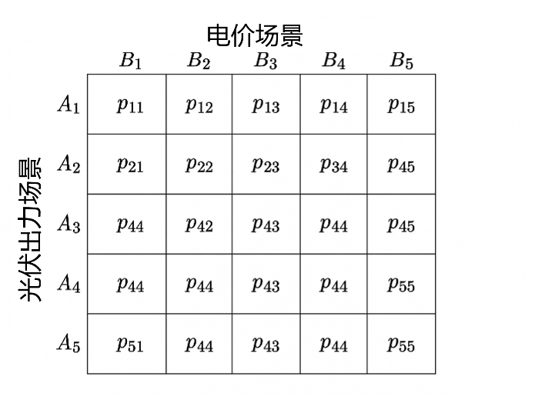
图1 联合场景生成
图1中，A₁-A₅为5个典型日光伏出力场景，B₁-B₅为5个典型日电价场景，p_{ij}为光伏场景A_{i}与电价场景B_{j}采用笛卡尔积生成的联合场景。假设送端光伏出力与受端市场电价互相独立，联合场景概率计算方式为：
$$\begin{aligned}p_{i,j}=a_{i}×b_{j}\#\left(13\right)\end{aligned}$$
其中，$a_{i}$是光伏场景$A_{i}$的概率，$b_{j}$是电价场景$B_{j}$的概率，$p_{i,j}$是光伏出力场景取$A_{i}$，电价场景取$B_{j}$时的场景联合概率分布。
2 求解方法
2.1 求解思路
收益模型求解有两层优化，外层为电量在不同市场中投标策略的优化，内层为给定投标策略下对梯级水电与抽水蓄能调度方案的优化，从而模拟已知电价预期、光伏出力预期后，水电即时调度的真实情况。外层优化采用高斯-贝叶斯优化算法，最小化评估次数，高效寻找全局最优解，有效提升了模型的求解速度；内层通过多层嵌套动态规划算法，遍历状态寻找最优解，保证求解结果具有良好的可信度。模型整体求解思路如图2所示：
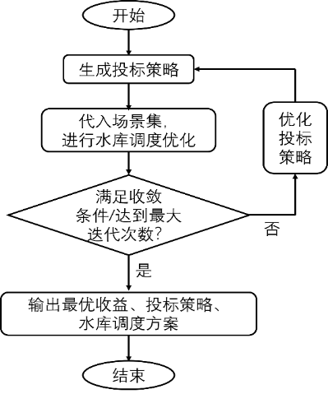
图2 模型整体求解流程图
（1）生成投标策略，包括中长期市场投标量、日前市场投标量
（2）将投标策略代入场景集，并针对每个场景进行一次水库调度优化，加权得到该投标策略下的期望最优收益：
$$\begin{aligned}E=\sum_{i=1}^{I}{\sum_{j=1}^{J}{p_{i,j}R_{i,j}^{max}}}\#\left(14\right)\end{aligned}$$
式中：$R_{i,j}^{max}$为光伏场景i、电价场景j下的最优收益。
（3）判断是否达到收敛条件或预设最大迭代次数，若达到，则输出最优解结束优化；若未达到，则优化生成新的投标策略，重复（1）~（2）。
2.2 高斯-贝叶斯优化算法
本文的求解流程共有两层优化，考虑到内层要进行多次水库调度求解，计算负担较大，为提高计算效率，采用高斯-贝叶斯优化算法（Gaussian Process Bayesian Optimization,GPBO）。GPBO通过构建采集函数，选择最优评估点，最大化求解效率，可以在最小化真实评估次数的前提下，高效地寻找全局最优解^{[14]} 。
GPBO算法主要流程如图3所示：
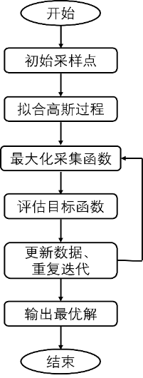
图3 GPBO算法流程图
（1）构建采集函数，衡量在给定GP后验分布下，再采样某个点的“潜在收益”，本文利用“期望改进”作为采集函数。
对于任意候选点X，其GP后验为：
$$f\left(x\right)|D_{n}\sim N\left(μ_{n}\left(x\right),σ_{n}^{2}\left(x\right)\right)$$
其中$D_{n}$为n个采集过的数据点，作为训练集使用。
记“改进量”为：
$$\begin{aligned}I\left(x\right)=\max\left\{f\left(x\right)-y_{n}^{max},0\right\}\#\left(15\right)\end{aligned}$$
期望改进（EI）就是对随机改进量取条件期望：
$${EI}_{n}\left(x\right)=E_{f\left(x\right)|D_{n}}\left[I\left(x\right)\right]$$
$$\begin{aligned}=E\left[\max\left\{f\left(x\right)-y_{n}^{max},0\right\}\right]\#（16）\end{aligned}$$
代入后验分布，则EI的封闭式表达为：
$$\begin{aligned}{EI}_{n}\left(x\right)=Δ_{n}Φ\left(Z\right)+σ_{n}\left(x\right)ϕ\left(Z\right)\#\left(17\right)\end{aligned}$$
（2）在X上求采集函数最大值，即求：
$$\begin{aligned}x_{n+1}=\arg{\max{{EI}_{n}\left(x\right)}}\#\left(18\right)\end{aligned}$$
（3）对$x_{n+1}$调用一次目标函数计算。
（4）把$(x_{n+1},y_{n+1})$加入训练集$D_{n+1}$,更新GP后验，进行下次迭代。
通过构建采集函数，实现了尽可能少得调用目标函数进行实际计算，使得该算法适合优化复杂函数。
2.3 多层嵌套动态规划算法
在进行内层水库调度问题计算时，本文采用多层嵌套动态规划算法（Multi-Layer Nested Dynamic Programming，MNDP）。多层嵌套动态规划算法的设计思想是将多库联合调度问题分解为几个低层数调度问题，采用嵌套结构和递归求解来降低计算复杂度和内存占用^{[15]}，基本流程如下：
（1）系统分解：设有一个由N个水库构成的联合调度系统，为了降低计算复杂度，将其划分为M个子系统$\{S_{1},S_{2},…,S_{M}\}$，其中每个子系统$S_{m}∈\{R_{1},R_{2},…,R_{N}\}$，一般会将龙头水库单独作为一个子系统，其余水库中，2~3个水库作为一个子系统。
（2）逆时序递归计算：设调度期为$t=1,2,…,T$ ，定义第t期状态变量为：
$$\begin{aligned}s_{t}^{m}=\left(s_{t,1}^{m},s_{t,2}^{m},…,s_{t,n_{m}}^{m}\right)\#\left(19\right)\end{aligned}$$
表示子系统$S_{m}$中各水库的期初库容状态，其中$n_{m}$是第m个子系统中包含的水库数量。
引入调度决策变量：
$$\begin{aligned}u_{t}^{m}=\left(u_{t,1}^{m},u_{t,2}^{m},…,u_{t,n_{m}}^{m}\right)\#\left(20\right)\end{aligned}$$
表示该子系统在第t期内的出库流量。
子系统的阶段效益函数为：
$$f_{t}^{m}(s_{t}^{m},u_{t}^{m})$$
本文中阶段效益函数仅考虑发电带来的收益。
子系统的余留期效益函数可表示为如下的嵌套动态规划形式：
$$\begin{aligned}V_{t}^{m}\left(s_{t}^{m}\right)=\max_{u_{t}^{m}∈U_{t}^{m}}\left\{\begin{aligned}f_{t}^{m}\left(s_{t}^{m},u_{t}^{m}\right)+V_{t+1}^{m}\left(s_{t+1}^{m}\right)+ \\ \sum_{n∈D\left(m\right)}{V_{t+1}^{n}\left(s_{t+1}^{n}\right)}\end{aligned}\right\}\#\left(21\right)\end{aligned}$$
其中：$V_{t}^{m}\left(s_{t}^{m}\right)$是子系统$S_{m}$在状态$s_{t}^{m}$下，从t期到终期的最大效益；$U_{t}^{m}$是可行调度集合；$D(m)$是下游被当前子系统$S_{m}$影响的子系统集合。
每一级子系统的优化需要嵌套调用下一级子系统的最优值函数，因此形成嵌套结构，在实际求解时采用逆序递推，先从下游最底层子系统开始计算$V_{t}^{m}$，再向上游推进。
（3）正序回溯与调度路径生成：在完成所有子系统的余留期效益函数$V_{t}^{m}$构建后，从初始状态$s_{1}^{m}$出发，采用正序回溯最优路径：
$$\begin{aligned}u_{t}^{m,*}=\arg{\max_{u_{t}^{m}∈U_{t}^{m}}\left\{\begin{aligned}f_{t}^{m}\left(s_{t}^{m},u_{t}^{m}\right)+V_{t+1}^{m}\left(s_{t+1}^{m}\right)+ \\ \sum_{n∈D\left(m\right)}{V_{t+1}^{n}\left(s_{t+1}^{n}\right)}\end{aligned}\right\}}\#\left(22\right)\end{aligned}$$
沿此路径可得出整个调度期内的联合调度决策序列。
3 实例计算
3.1 实例概况
本文以L江上游清洁能源基地及其规划为例进行研究，清洁能源基地包含6座梯级水电站、抽水蓄能电站及光伏电站，梯级水电站具体特征见表2。基地目前初拟抽水蓄能开发装机容量660万kW，因此本文设定抽水蓄能装机容量660万kW。基地目前规划光伏发电总装机规模3781万kW，因此本文设定光伏装机容量为3781万kW。
受端电力市场为广东省电力市场，2024年度中长期合约均价为449.4元/MWh，广东省电力市场作为我国最早试点的电力市场之一，目前已初步建成现货结算机制，广东省电力现货市场特征参数见表3。
表2 梯级水电基本情况
电站名称 | 调节性能 | 调节库容/(亿m³) | 多年平均流量/(m³/s) | 正常蓄水位/m | 装机容量/  (万kW)
RM | 年 | 24.33 | 650 | 2895 | 260
BD | 季 | 4.74 | 621 | 3054 | 150
BDU | 日 | 0.12 | 662 | 2605 | 72
GX | 日 | 0.45 | 677 | 2535 | 210
QZK | 日 | 0.13 | 677 | 2345 | 40.5
GS | 季 | 7.17 | 682 | 2267 | 220

表3 广东省电力市场电价基本情况
 | 均值  （元/MWh） | 标准差  （元/MWh） | 波动率
日前电价 | 340.75 | 93.50 | 0.2744
实时电价 | 336.40 | 138.05 | 0.4104
表3中，日前市场均价略高于实时市场，实时市场与日前市场的标准差与波动率均较大，且实时市场的标准差与波动率均显著高于日前市场，反应短期市场波动性高、风险大的特征。
3.2 实例计算
（1）结算函数
广东省电力市场实际结算函数在1.2节中目标函数的基础上有所拓展，根据《广东省可再生能源交易规则（试行）》规定，现阶段广东省电能量电费在现货结算部分采用偏差结算：
$$\begin{aligned}\begin{aligned}R_{偏差}=Q_{现货偏差}×P_{现货} \\ =\sum_{t=1}^{时段数}{\left(Q_{日前,t}-\sum_{i=1}^{合约数量}{Q_{合约电能量i,t}}-Q_{基数,t}\right)} \\ ×P_{日前,t}+\left(Q_{上网,t}-Q_{日前,t}\right)×P_{实时,t}\#\end{aligned}\#\left(23\right)\end{aligned}$$
其中$Q_{日前，t}$为t时段日前成交电量，$P_{日前,t}$为t时段日前电价，$Q_{上网,t}$为t时段实际上网电量，$P_{实时,t}$为实时电价。
此外，广东省引入基数电量电费及中长期合约阻塞电费：
$$\begin{aligned}R_{基数}=Q_{基数}×P_{基数}\#\left(24\right)\end{aligned}$$
$$\begin{aligned}Q_{基数}=Q_{上网电量}×α-\sum_{i=1}^{合约数量}{Q_{合约电能量i}}\#\left(25\right)\end{aligned}$$
其中$R_{基数}$为基数电量电费，$Q_{基数}$为基数，$Q_{上网电量}$为实际上网电量，$P_{基数}$为基数电价。根据《交易规则》，基数电价取442元/MWh，α取0.9。
$$R_{中长期合约阻塞}$$
$$\begin{aligned}=\sum_{t=1}^{时段数}{\left[Q_{中长期净合约,t}×\left(P_{日前,t}-P_{参考电价}\right)\right]}\#\left(26\right)\end{aligned}$$
其中$P_{参考电价}$为统一规定。
为了督促发电企业提高预测精度，促进申报电量与实际上网电量相符，降低电网运行风险，某些省份引入考核电费：
$$R_{偏差考核}=P_{偏差考核}×max(Q_{偏差}-0.02*Q_{申报},0)$$
$$\begin{aligned}Q_{偏差}=\sum_{t=1}^{时段数}{\left|Q_{申报,t}-Q_{上网,t}\right|}\#\left(27\right)\end{aligned}$$
偏差电量为发电企业申报的中长期电量、日前电量与实际上网电量的差值。允许发电企业存在2%的预报误差，对于大于2%的误差部分，按偏差考核电费与偏差电量相乘进行惩罚，本次引入偏差考核电价为150元/MWh。
（2）数据收集与典型场景生成
综合考虑基地光照强度、光照方向及气候变化等自然条件，以及光伏安装倾角、光伏装机容量等条件，采用PCA降维（考虑95%方差）及K-means聚类，得到5个典型日光伏出力场景如图4所示；收集广东省电力交易中心官方平台2024年数据，得到5个典型日电价曲线如图5与6所示。
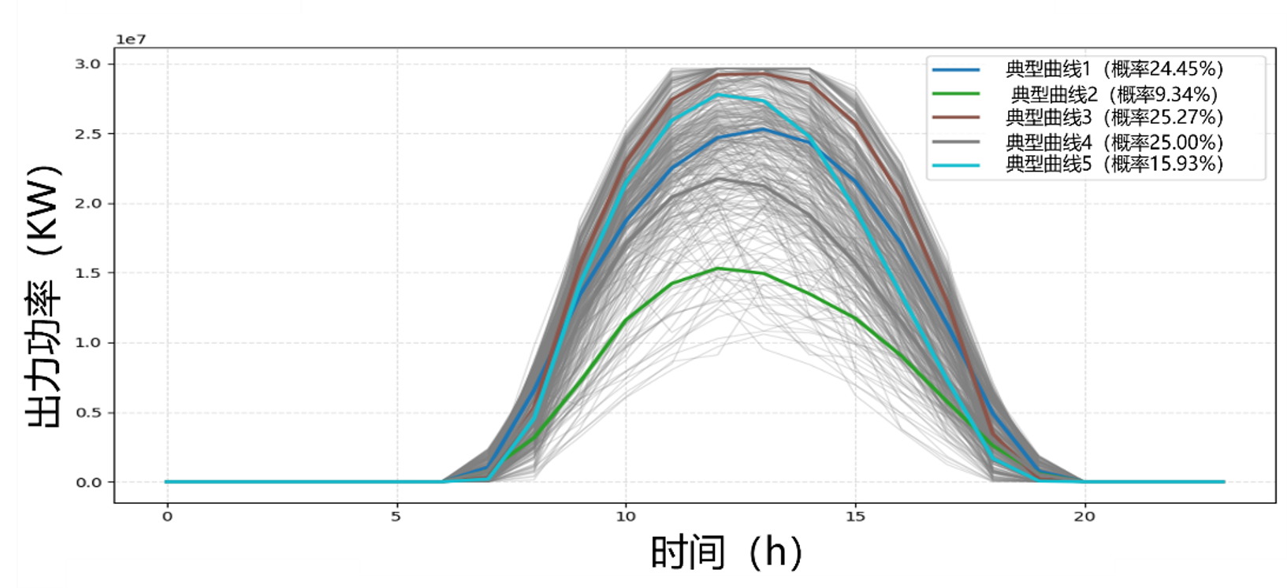
图4 光伏典型场景
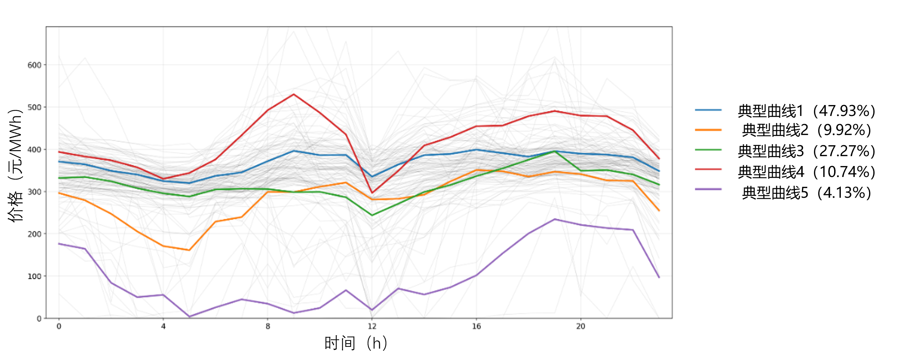
图5 日前电价典型场景
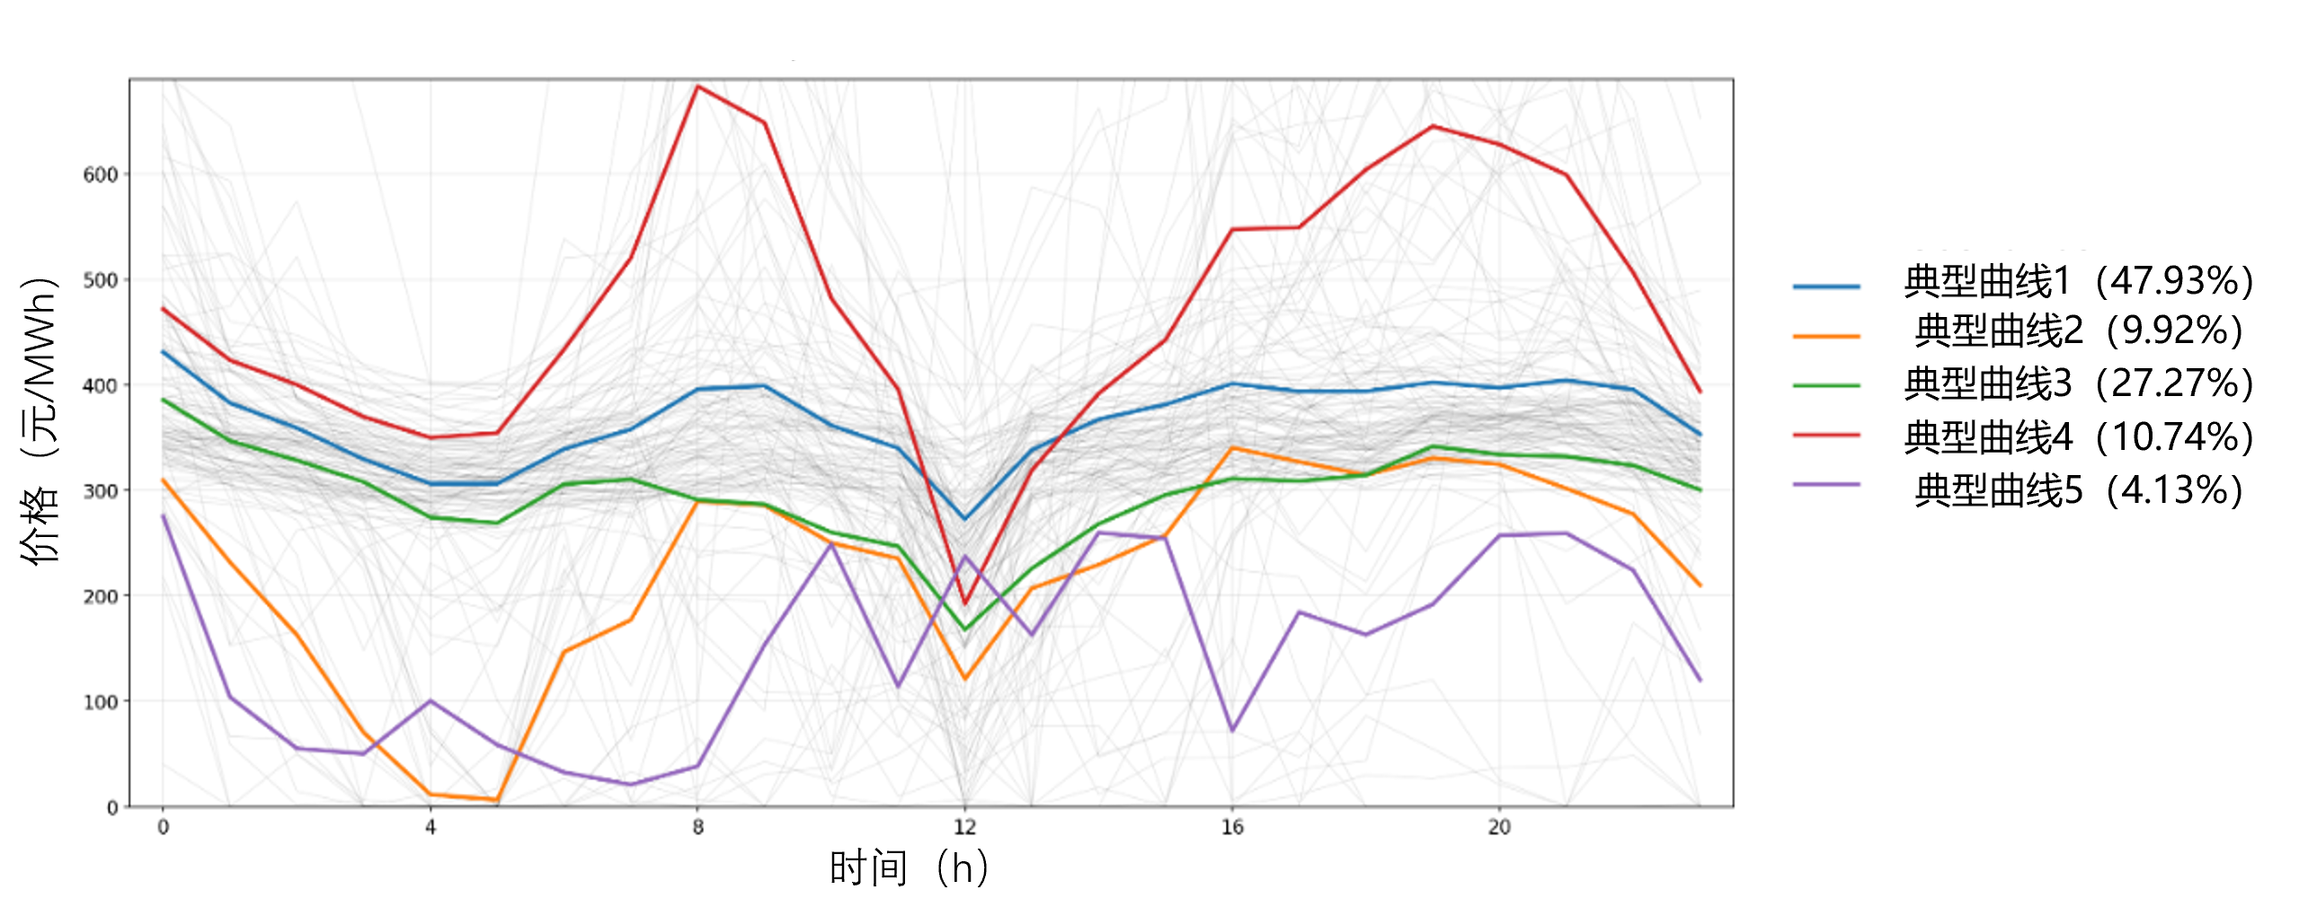
图6 实时电价典型场景
图4-6中，灰色曲线为原始数据，彩色曲线为聚类后得到的典型光伏与电价场景数据。在图4中，光伏集中出力时间段为10:00-15:00，具有显著的昼夜特征；在图5与图6中，日前市场与实时市场电价均具有较大的波动，实时市场电价波动更加显著。
利用5个典型日光伏场景和5个典型电价场景，采用1.4节中笛卡尔积的方式生成联合场景，共得到25个光伏出力和受端电价组成的联合场景。
（3）梯级水电层级划分
L江基地最上游水库为龙头水库，最下游水库为抽水蓄能电站，构建水库分层如图7所示：
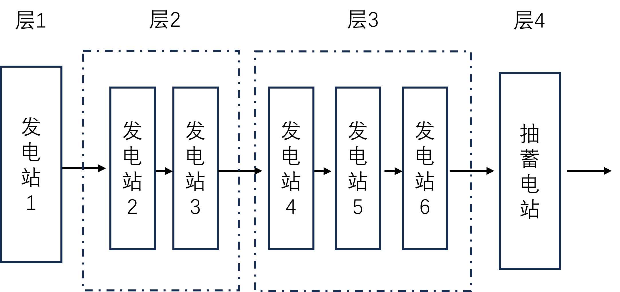
图7 多层嵌套划分示意图
图7中，第1级龙头水库单独作为一层，第2、3级水库作为第二层，第4、5、6级水库作为第三层，抽水蓄能电站作为第四层，计算量最复杂为第三层，需要枚举3层水库的状态变量。综合考虑计算精度与计算负担，选取水库动态规划调度计算步长为0.02，即水库允许调水区间的2%，经验证后，计算精度较好，计算量可接受。
3.3 结果分析
3.3.1 优化结果
利用高斯贝叶斯优化与多层嵌套动态规划算法，对收益模型、梯级水电站和抽水蓄能电站调度进行求解，经过计算，得到在日前市场与实时市场的电量投标优化结果如下图8所示：
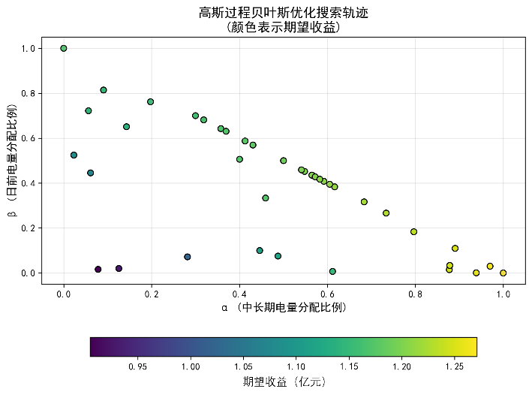
图8 优化结果图
图8中横轴α为投放在中长期市场的电量比例，纵轴β为投放在日前市场的电量比例，每个散点代表一种电量分配方式，散点的颜色代表收益值。GPBO算法通过全局筛选、局部精算的方式，找到最优解。将所有电量投入到中长期合约市场中时，最大总收益约为1.28亿元。广东省中长期合约市场均价显著高于日前市场及现货市场均价，日前市场、实时市场与中长期市场相比缺乏竞争力，目前现货市场只是中长期合约市场外的辅助，因此，发电企业将生产电量全部投入到中长期市场中是较优策略。
在3.2节（2）中采用笛卡尔积得到了25个由光伏出力场景与电力市场电价场景构成的联合场景，其中一个联合场景下，水库最优调度结果如下图9所示：
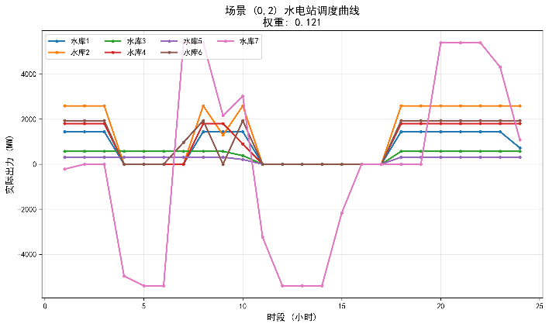
图9 梯级水电调度图
图9中，纵轴为水电出力情况，正值代表发电，负值代表抽水（粉色为抽水蓄能电站）。在光伏集中出力时段（10:00-15:00）梯级水电几乎不出力，抽水蓄能进行抽水。在电价较高且光伏出力较少时间段（6:00-10:00与20:00-23:00）梯级水电与抽水蓄能进行发电，符合多能互补基本原则。在电价低谷时段（4:00-6:00）梯级水电不出力或出力较少，抽水蓄能电站进行抽水。模型分析结果明确了抽水蓄能发电企业的抽水发电时段。
3.3.2 敏感性分析
得到最优电量交易策略、梯级水电站和抽水蓄能电站调度策略后，对光伏出力、日前市场电价和实时市场电价引入蒙特卡洛模拟进行敏感性分析。分别针对光伏出力、日前市场电价、实时市场电价赋予不同的噪声，从而验证在不同的预测误差下，最优收益的变化情况。
蒙特卡洛模拟（Monte Carlo Simulation,MCS）基于随机抽样和统计学方法，生成大量随机样本，并在大量样本内对收益变化进行分析，排除了随机性与偶然性的影响。因此得出的结果具有较好代表性和精度，可以代表长期情况下，收益对各影响因素的敏感性^{[16]}。
（1）引入均值为0、幅度不同的噪声
当引入均值为0、幅度为1%-20%的日前电价、实时电价、光伏出力噪声时，得到的结果如图10所示：
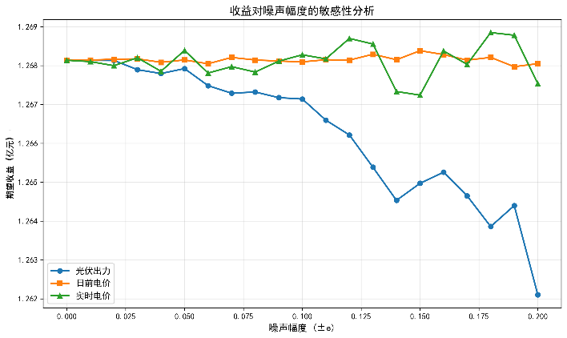
图10 均值0误差对收益影响图
如图10所示，纵轴为收益，横轴为噪声幅度，幅度范围为0-20%。日前电价与实时电价的波动几乎不对收益产生影响；光伏出力波动会对收益产生影响，但影响极小，相对变化小于0.5%，几乎可以忽略不计。由于蒙特卡洛模拟引入大量样本，所得到的收益体现了长期收益结果，因而上述结果表明光伏出力和电价的波动性对长期收益影响较小。
（2）引入不同均值的误差
当引入幅度为5%、均值为-10%-10%的日前电价、实时电价、光伏出力噪声时，得到的结果如图11所示：
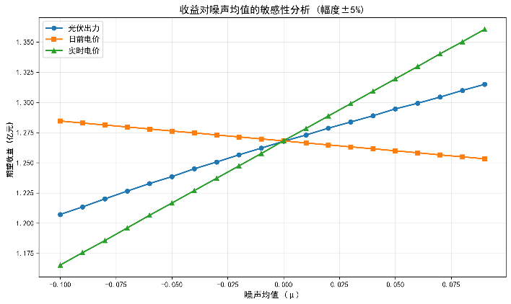
图11 均值-10%-10%误差对收益影响图
如图11所示,纵轴为收益，横轴为噪声均值，均值范围为-10%-10%。随着三个变量噪声均值绝对值的增加，都对收益产生了显著的影响。当光伏出力与实时电价均值增大时，总收益增大；当日前电价增大时，由于最优投标策略中未分配电量参与日前市场，且由于广东省电力市场“双偏差”结算的特殊性（见式（23）），更高的日前均价导致偏差结算中负数项的增大，导致整体收益下降。
4 结论与展望
本文基于多能互补视角，构建了包含梯级水电站、光伏电站和抽水蓄能电站的清洁能源基地参与电力市场的收益优化模型，综合考虑中长期、日前和实时市场的协同交易策略，并结合L江上游新能源基地与广东省电力市场实际情况进行了实例计算。主要结论如下：
1)在现有电价机制下，发电企业最优策略为将全部电量投入中长期市场，参与日前市场动力不足。
2)当以最大收益为目标时，梯级水电与抽水蓄能会能与光伏出力形成良好互补，模型分析结果明确了抽水蓄能电站的抽水发电时段。
3)通过蒙特卡洛模拟，引入噪声，发现对光伏出力、日前电价、实时电价预测的波动性误差对长期收益影响较小。光伏出力均值和电价均值的预测误差对长期收益影响显著，指示发电企业应注重提高对电价和光伏出力的预测精度。
以上成果对于我国清洁能源基地电力交易具有理论与实践指导价值。
本文主要考虑典型日日内收益情况，对水库设置了日流量平衡条件，未考虑水库长时间调节能力，低估了在多能互补过程中水电的调节性能。后续可以在日尺度模型的基础上，继续研究月尺度乃至年尺度下的收益模型。此外，目前的模型未考虑L江新能源基地作为大型发电主体，参与电力市场后对价格产生的冲击，之后可以引入博弈模型等市场分析方法，进一步拟合真实市场环境，提高结果可信度。
参考文献（References）
- 陈国平,董昱,梁志峰.能源转型中的中国特色新能源高质量发展分析与思考[J].中国电机工程学报,2020,40(17):5493-5506.
CHEN Guoping, DONG Yu, LIANG Zhifeng. Analysis and reflections on high-quality development of new energy with Chinese characteristics during energy transition [J]. Proceedings of the CSEE, 2020, 40(17): 5493–5506. (in Chinese)
- 武新宇, 宋宇航, 曾博宇, 等. 水风光资源互补与调度互补评价方法研究[J/OL]. 人民珠江, 2025,(05):1‑10.
WU X Y, SONG Y H, ZENG B Y, et al. Research on complementary evaluation methods of water-wind-solar resources and dispatch coordination[J/OL]. Renmin Zhujiang, 2025, (05): 1–10. (in Chinese)
- 韩晓言, 丁理杰, 陈刚, 等. 梯级水光蓄互补联合发电关键技术与研究展望[J]. 电工技术学报, 2020.Han, X., Ding, L., Chen, G., et al. (2020). Key technologies and research prospects of cascade hydro-PV-storage hybrid generation. Journal of Electrical Engineering, (in Chinese)
- Zhou H, Li X, Wang Y, et al. Research on joint dispatch of wind, solar, hydro, and thermal power: Pumped storage regulation effect[J]. Energy Research, 2024.
- Liu H, Brown T, Andresen G B, Schlachtberger D P, Greiner M. The role of hydro power, storage and transmission in the decarbonization of the Chinese power system[J]. arXiv preprint arXiv:1810.10347, 2018.
- 中国电力企业联合会. 中国电力市场建设路径及市场运行关键问题[J]. 中国电力, 2020, 53(12): 1-9.
ZHONGGUO DIANLI QIYE LIANHEHUI. Construction path and key issues in operation of China’s electricity market[J]. Zhongguo Dianli, 2020, 53(12): 1-9. (in Chinese)
- Jiang L, Kahrl F, Yuan J, et al. Economic and carbon emission impacts of electricity market transition in China: A case study of Guangdong Province[J]. Applied Energy, 2019,238:1093-1107.
- Liu T, Xu J. Equilibrium strategy based policy shifts towards the integration of wind power in spot electricity markets: A perspective from China[J]. Energy Policy, 2021,157:112482.
- Marí L, Nabona N, Pagès-Bernaus A. Medium-term power planning in electricity markets with pool and bilateral contracts[J]. European Journal of Operational Research, 2017,260(2):432-443.
- 陈康婷.风光储联合参与电力现货市场的优化策略[J].企业改革与管理,2024,(05):146-148.
CHEN K T. Optimization strategy for wind–solar–storage joint participation in the electricity spot market[J]. Qiye Gaige yu Guanli, 2024, (05): 146–148. (in Chinese)
- Wang H, Wang C, Zhao W. Decision on mixed trading between medium-and long-term markets and spot markets for electricity sales companies under new electricity reform policies[J]. Energies, 2022, 15(24): 9568.
- 王娜,范莹,曹颖爽,等.省级电网公司中长期购电决策与风险研究综述[J].电力与能源,2025,46(02):117-120+125.
WANG N, FAN Y, CAO Y S, et al. Review of mid- and long-term power purchase decisions and risk research in provincial power grid companies[J]. Dianli yu Nengyuan, 2025, 46(02): 117–120, 125. (in Chinese)
- 张玮,黄康迪,张璐,等.金沙江下游流域水风光多能互补调度研究[J].水电与新能源,2024,38(07):1-7+20.
Zhang, W., Huang, K. D., Zhang, L., et al. Study on multi-energy complementary dispatch of hydro-wind-solar in the lower reaches of the Jinsha River Basin. Hydropower and New Energy, 2024, 38(07): 1-7+20.(in Chinese)
- Frazier P I. A tutorial on Bayesian optimization[EB/OL]. 2018[2025-05-30].
- 孙平,王丽萍,蒋志强,等.两种多维动态规划算法在梯级水库优化调度中的应用[J].水利学报,2014,45(11):1327-1335.
SUN Ping, WANG Liping, JIANG Zhiqiang, et al. Application of two kinds of multidimensional dynamic programming algorithms in optimal operation of cascade reservoirs[J]. Journal of Hydraulic Engineering, 2014, 45(11): 1327–1335. (in Chinese)
- Harrison RL. Introduction to Monte Carlo Simulation [J]. AIP Conference Proceedings, 2010, 1204: 17–21.

Clean-energy participation in power markets from a multi-energy complementarity perspective
Abstract: To achieve the “dual carbon” goals, China is actively promoting the participation of clean energy in power market transactions. However, there is still room for improvement in optimizing the overall benefits of power transactions for clean energy bases. This paper constructs a revenue optimization model for clean energy bases participating in the power market from a multi-energy complementary perspective, incorporating cascade hydropower stations, photovoltaic power stations, and pumped-storage hydropower stations. The model is solved using the Gaussian-Bayesian optimization algorithm and multi-level nested dynamic programming, with an analysis conducted using the upper reaches of the L River clean energy base as an example. The results indicate: 1) Under the current electricity pricing mechanism, the optimal strategy for power generation companies is to allocate all electricity to the medium- and long-term market. 2) When maximizing revenue is the objective, cascade hydropower and pumped-storage hydropower form a good complement to photovoltaic output, and the model analysis results clearly define the pumping and generating periods for pumped-storage hydropower plants. 3) Through Monte Carlo simulation, introducing noise revealed that the volatility errors in photovoltaic output, day-ahead electricity prices, and real-time electricity price forecasts have a minor impact on long-term revenue; however, the prediction errors in the mean photovoltaic output and mean electricity prices significantly affect long-term revenue, indicating that power generation companies should focus on improving the accuracy of electricity price and photovoltaic output forecasts. These findings have both theoretical and practical guidance value for electricity trading in China's clean energy bases.
Key words: Multi-energy complementarity; Clean energy; Electricity market; Revenue optimization

